

International Red Newsletter

[巴勒斯坦工会呼吁美国劳工采取实际行动 1](#_Toc29911)

[葡萄牙共产党关于2024年议会选举结果的声明 9](#_Toc31517)

[对葡萄牙共产党2024年大选失利的评论 13](#_Toc5645)

[共产党参加资产阶级政府是极其错误的战略 15](#_Toc20771)

[德国选择党再次以“德国优先”口号为准绳 21](#_Toc31904)

2024年第8期

2024年5月14日

重要声明

本刊指定发布渠道为邮件推送和网站IRN.red，目前未参与任何社交平台账号的运营与活动。

允许在互联网上转载、复制、传播本刊内容，无需授权。转载时建议注明出处：IRN.red

订阅方式

以下三种方式，选择一种即可：

1.扫描二维码填写您的邮箱



（如无法提交，请在空白处点击再试）

2.进入以下链接填写您的邮箱

<https://cloud.seatable.cn/dtable/forms/ff203a21-e739-4321-bb63-3d9665873695/>

3.用您的邮箱发送“订阅”至irn3000@outlook.com

# 巴勒斯坦工会呼吁美国劳工采取实际行动

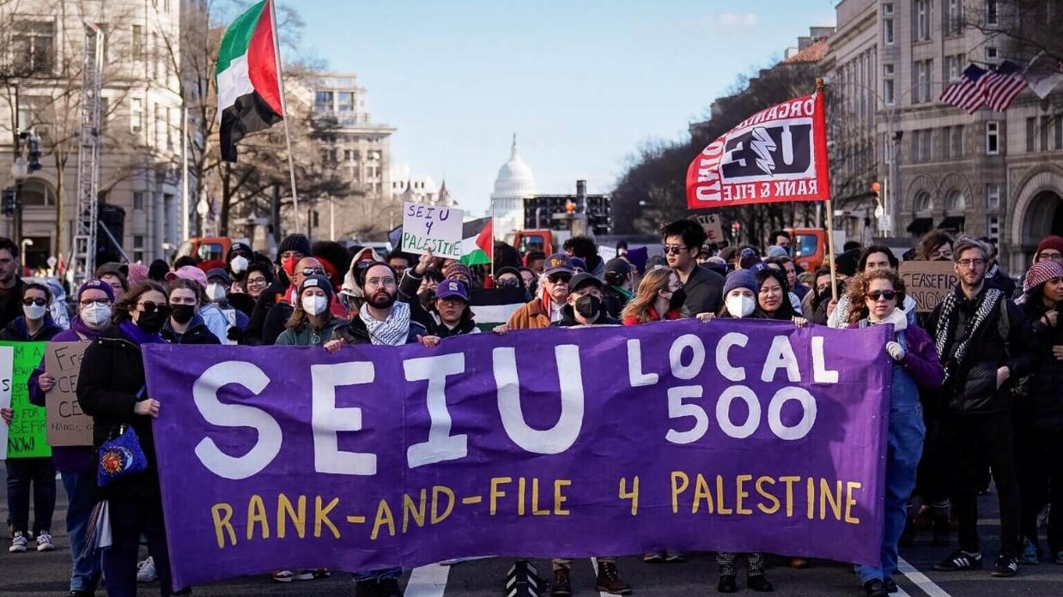

来源：印度“人民快讯”网站

日期：2024年3月25日

题图：华盛顿特区，服务业雇员国际工会第500地方分会（SEIU Local 500）游行声援巴勒斯坦。

链接：<https://peoplesdispatch.org/2024/03/25/palestinian-trade-unions-call-on-us-labor-to-take-concrete-action-against-israels-genocide/>

以色列对加沙发起种族灭绝战争近六个月后，巴勒斯坦工会总联合会（Palestinian General Federation of Trade Unions (PGFTU)）上周末（3月23日、24日）向美国各工会和劳工组织发出紧急呼吁，要求他们加强努力以终止以色列在加沙地区的种族灭绝行为。目前，加沙地带的死亡人数已超过3.2万，受伤人数超过7.4万。大多数人遭受饥饿和疾病的困扰，尤其是170万被迫流离失所的加沙民众。

这份呼吁美国劳工运动加强团结工作的声明由巴勒斯坦工会总联合会发布。声明强调，尽管他们在国际论坛上努力提高对种族灭绝的关注，但却“遭遇了国际劳工运动令人震惊的沉默与忽视”。

巴勒斯坦工会总联合会指出：“在5月1日国际劳动节这一天，我们本应与你们一同庆祝，然而我们却忙于为数十人包上裹尸布，在这场针对我们民族的种族灭绝战争中，时时刻刻都有人在失去生命——这句话的每一个字都是真真切切的。”

该联合会本身也遭到了以色列及其“美制武器”的直接攻击。2024年3月7日，以色列占领军轰炸了巴勒斯坦工会总联合会位于加沙市的总部。联合会的五层大楼与其他多个为巴勒斯坦人民提供服务的设施相连，包括一所为380名儿童服务的幼儿园，以及一家大型自动化面包厂。

这份最新的声明由巴勒斯坦工会总联合会总书记处成员巴斯尔·阿尔-西西（Basheer Al-Sisi）签署，其中控诉道：在过去六个月中，由于针对巴勒斯坦人民的“大规模屠杀和强制迁移，即种族清洗”行为，联合会已经“失去了数千名成员，还有工会办公室和其他机构设施”。

在此期间，美国总统乔·拜登的政府始终是以色列最为忠诚的盟友与伙伴。它三次否决了联合国安理会的停火决议，动用行政权力批准向以色列提供紧急军事援助，发起多国海军行动试图打破也门对以色列的封锁，试图胁迫其他南方和北方国家跟随其支持以色列、反对停火的强硬立场，并采取无数其他积极行动来支持以色列实施种族灭绝。

因此，巴勒斯坦工会总联合会在声明中强调，美国劳工运动应当行动起来，全力以赴，终止美国对以色列种族灭绝罪行的合谋。

劳工不仅要口头支持巴勒斯坦，而且要采取实际行动

声明呼吁身处罪恶腹地的工会不仅要揭露“针对我们民族犯下的战争罪行和种族灭绝的严重程度”，以及美国在这些罪行中的共犯角色，而且应当抗议并施加压力，阻止美制武器出口到以色列，并迫使拜登政府停止支持以色列。

声明还强调，对于这场灭绝战争中以色列大规模侵犯巴勒斯坦工人权利，劳工运动需要提高认识。已有数千名加沙地带的巴勒斯坦工人的合同被暂停或终止，他们的“权利和补偿”被剥夺了，这加剧了当前身处猛烈攻击下的加沙民众的经济风险。

巴勒斯坦工会总联合会强调，美国工会及整个国际劳工运动应当不止步于口头声明等举措，而是采取实际行动“向决策者施压，以制止这场灭绝战争”。联合会提出的另一项实际措施是，工会成员应支持人道主义援助和救济工作，以帮助“成千上万因家园和工作场所被毁而无家可归、失去工作和收入的工人家庭”。

这个处于围困之下的工会联合会呼吁美国工会为其“在美国内外发声并争取支持”，强调加沙人民所面临的“是近几十年来人类所知的最骇人听闻的灾难”。

巴勒斯坦工会总联合会宣布：“我们是一个在炮火、饥饿、疾病和各种苦难中艰难求生、百折不挠并决心以我们的鲜血和牺牲从废墟中重建的民族”。

劳工运动支持巴勒斯坦

实际上，自10月7日起，美国工会大幅度转变了对巴勒斯坦的态度。由于美国劳工运动与民主党关系密切，很少有工会公开支持巴勒斯坦人民。但随着以色列对加沙开展种族灭绝以及电视上每日播出的以色列军队对巴勒斯坦人民施加的暴行，许多工会受到触动，纷纷表态呼吁结束以色列的侵略行动。

2023年12月1日，在七日停火后以色列再次对加沙地带发动攻击的数小时内，北美最大的工会之一美国汽车工人联合会（United Auto Workers (UAW)）呼吁加沙实现停火。美国汽车工人联合会主席肖恩·费恩（Shawn Fain）随后表示：“我为美国汽车工人联合会这个国际性工会呼吁以色列和巴勒斯坦实现停火而感到自豪。从二战时期反对法西斯主义，到动员反对南非种族隔离制度和尼加拉瓜反革命战争（CONTRA war），美国汽车工人联合会始终在全球范围内坚定地捍卫正义。”

两周后的12月14日，费恩与邮政工人工会（Postal Workers Union）、美国电气、无线电和机械工人联合会（United Electrical, Radio and Machine Workers of America (UE)）领导层以及多位国会议员在华盛顿特区召开新闻发布会，共同呼吁劳工运动采取行动推动加沙实现停火。

次日即12月15日，美国最大的健康工作者工会——代表超过45万名在职和退休医疗行业员工的服务业雇员国际工会第1199地方分会（Service Employees International Union Local 1199）发布了一份声明，呼吁立即停火。“我们拒绝接受以色列对住满病患的医院、住满家庭的公寓楼以及造成11000多名巴勒斯坦妇女和儿童死亡的攻击被视为可以接受的附带损失，我们敦促立即停火。”第1199地方分会的声明写道。

2024年1月22日，拥有200万会员的服务业雇员国际工会（Service Employees International Union (SEIU)）加入了呼吁停火的行列。该工会主席玛丽·凯·亨利（Mary Kay Henry）发表声明称：“只要暴力、恐惧和仇恨盛行，劳动者就无法生存。”服务业雇员国际工会是美国国内发表此类声明的最大工会。

美国的运动具有“历史性作用”

即便如此，美国工会成员和领导人也认识到，在这个关键时刻还需要付出更多努力。

美国汽车工人联合会第4811地方分会（UAW 4811）的理事安妮·维洛里亚·温奈特（Anny Viloria Winnett）在接受《人民快讯》（Peoples Dispatch）采访时表示：“在帝国主义野兽的肚子中发生的工人运动，在阻止美国战争机器的罪行方面具有历史性的作用。”

在以色列种族灭绝行动的初期，工会要求停火的声明很重要，它表明了美国工人阶级反对本国外交政策的立场。然而，维洛里亚·温奈特强调：“此刻，工会必须不止步于发表反对声明，而要动员数百万工人走上街头，积极反对对巴勒斯坦工人的大屠杀。”

她补充说：“历史上，美国汽车工人联合会一直站在反对美国最糟糕的那些外交政策的前沿，这些政策包括支持南非种族隔离、拉丁美洲军事独裁，以及对越南的犯罪战争。今天，美国汽车工人联合会有机会通过动员其成员反对政府支持以色列对加沙进行种族灭绝，来继续挑战美国外交政策的帝国主义性质。”

维洛里亚·温奈特所属的美国汽车工人联合会第4811地方分会在加利福尼亚州踊跃组织动员大规模示威和支持巴勒斯坦的劳工抗议。她表示：“我们已准备好继续动员我们的工人，因为我们深知彼此斗争的相互联系。”

纽约市公园管理处（New York City’s Parks Department）的工人王瑞娜（Reyna Wang）于2023年10月与其他人共同创建了纽约城市工人支持巴勒斯坦组织（NYC City Workers for Palestine），这是因为他们认识到：“我们有责任支持响应巴勒斯坦的兄弟姐妹发出的行动号召……作为保障纽约城市服务运行的工人，我们的声音和行动能够给声称代表我们的政客们带来巨大压力，迫使他们停止参与对加沙的种族灭绝的共谋。”

该团体于2023年10月28日发布了一封由500多名城市工人签名的公开信，要求城市管理者“共同呼吁立即实现永久停火，披露并终止纽约市警察局（NYPD）与以色列国防军（IDF）之间任何形式的合作，并终止所有对以色列的投资。”此后，该团体组织了多次公共行动和纠察活动，来对城市官员施加压力，要求他们支持自己的诉求。

如今，许多加入了纽约市雇员退休系统（NYCERS）的城市工人发起了一场运动，呼吁该系统的董事会从种族隔离的以色列撤资，就像当年对种族隔离的南非所做的那样。王瑞娜在接受《人民快讯》采访时表示，纽约市雇员退休系统“持有价值约1.15亿美元的以色列证券，这些资金被用于军备生产、监控技术、被占领土地上的房地产和油气勘探……不应该让美国工人在保障未来与反对资助对巴勒斯坦犯下的战争罪行之间做抉择。”

旧金山教育工作者联合会（United Educators of San Francisco (UESF)）于2023年11月15日通过了要求停火的决议。该联合会代理副主席娜塔莉·赫里兹 (Nathalie Hrizi) 告诉《人民快讯》：“美国劳工运动应发挥关键作用，不仅要特别宣传巴勒斯坦事业并要求美国停止支持以色列对巴勒斯坦人的种族灭绝，而且应当采取必要的进一步行动来终结这场屠杀。巴勒斯坦工会总联合会的声明凸显了当下形势之紧迫。在国际劳动节，巴勒斯坦必须成为焦点。”

世界各地的工会一直在领导对巴勒斯坦的关键声援行动。印度、比利时和巴塞罗那的运输工会宣布，他们不会装运发往以色列的军用货物，拒绝成为加沙正在进行的种族灭绝的帮凶。3月7日，在科特迪瓦举行的国际运输工人联合会（International Transport Workers’ Federation (ITF)）非洲区域会议上，代表全球1850万运输工人和740个工会的国际运输工人联合会所属的非洲各工会通过决议，呼吁立即实现永久停火，并声援巴勒斯坦人民争取自由和自决权的斗争。

国际工会运动在支持反战反帝事业方面有着丰厚的历史，无论是反对南非种族隔离还是在智利军事独裁期间声援智利人民。随着劳工参与到呼吁加沙停火的运动中，反战反帝事业被重新提上了工会的议程，对许多人来说，这没有回头路可走。

# 葡萄牙共产党关于2024年议会选举结果的声明

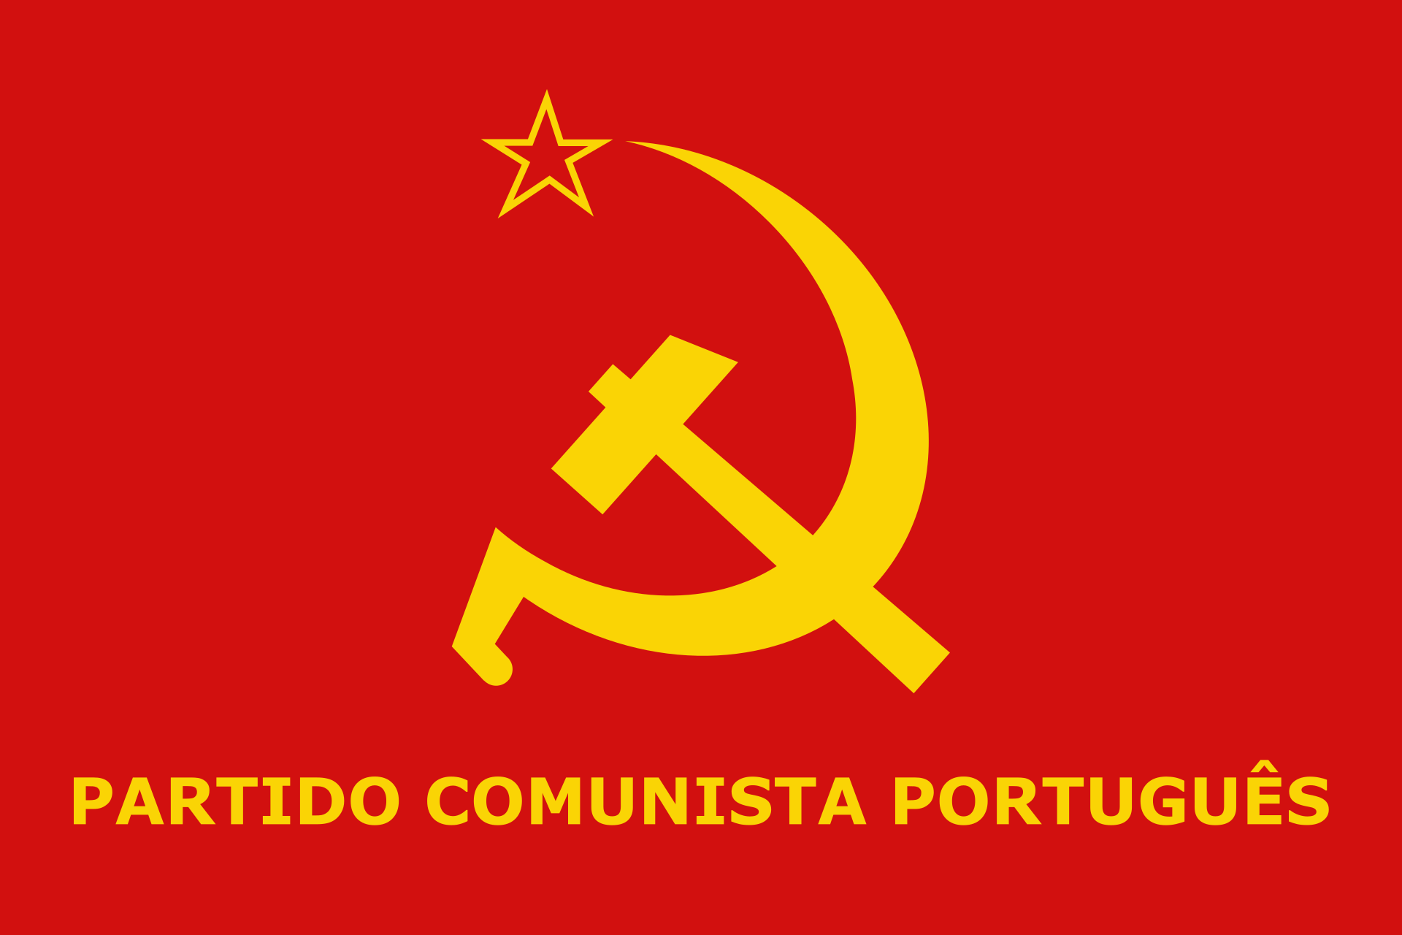

来源：共产党和工人党国际会议“团结网”（SolidNet）

日期：2024年3月11日

作者：葡萄牙共产党总书记保罗·雷蒙德（Paulo Raimundo）

链接：<http://www.solidnet.org/article/Portuguese-CP-On-the-results-of-the-2024-Legislative-Elections/>

在这次竞选活动中，在追求更美好生活的旅途中，我们证实：包括葡萄牙共产党、生态党“绿党”、民主干预协会（Portuguese Communist Party, Ecologist Party the Greens, Democratic Intervention Association）以及其他许多民主人士和无党派人士在内的统一民主联盟（Coligação Democrática Unitária (CDU)）[[1]](#footnote-0)[1]是正直、高尚和自信的力量。

我们向统一民主联盟的积极分子们致敬，因为他们的努力，这次竞选活动成为了捍卫工人和人民利益以及四月革命价值观的重要时刻。

特别值得一提的是，许多年轻人参加了统一民主联盟的竞选活动，为其注入了年轻人特有的欢乐、活力和创造力。

感谢他们所有人的奉献，其意义远远超出了这次选举。

对于解决工人和人民面临的问题来说，右翼的民主联盟（Democratic Alliance (AD)）[[2]](#footnote-1)[2]在此次选举中获得的结果是一个消极因素。社会民主党（PSD）和人民党（CDS）的行动以倒行逆施、攻击（人民的）权利以及偏袒大企业为标志。随着他们的得势，这些行动将更加猖獗，严重增加了本已潜伏在国家生活各个方面的民主退化的风险。

在讨论和可能达成（联合执政）协议的结果的背景下，无论是与右翼的“自由倡议”党（Liberal Initiative (IL)）联合，还是与极右翼的“够了”党（Chega!）联合，都将充斥媒体辩论。我们想从一开始就强调，这种讨论绝不能隐瞒民主联盟的计划，特别是社会民主党和人民党的计划本身所代表的东西。这些计划旨在侵犯工人权利，恶化人们的生活条件、降低工资和养老金以及公共服务水平，推行私有化，并试图破坏国家的社会职能，从而使医疗保健、教育、社会保护、住房等领域的私营企业受益。

这些目标与大资本的议程相适应，目的是攻击葡萄牙共和国的民主政权、体制和宪法本身。

民主联盟如今取得的结果，与社会党（Partido Socialista (PS)）当局的选择密不可分。过去几年来推行的右翼政策，特别是社会党绝对多数（政府）推行的右翼政策，造成了社会不公正以及对工人和人民日益困难的合理不满。（社会党）当局赞成煽动性的言论，尤其是“够了”党的言论。对关键问题毫无回应的事实被用来掩盖社会民主党和人民党过去的行动以及他们现在恢复这些行动的计划。

统一民主联盟此次的选举结果是一个消极的发展，它的议席数量减少，所占比例低于两年前。但无论如何，这仍然是在表达抵抗。鉴于统一民主联盟的建设必须长期面对这样的环境——充满着敌意和诽谤，不断歪曲着葡共的立场（目的是加强反共偏见和打压葡共可能的增长），促进着反动的势力和观念，捏造着两位总理候选人之间的争端，企图将选择范围缩小到类似的选项范围内，并埋没替代性的解决方案和政策——这一点就更加重要了。

工人和人民可以信赖统一民主联盟，它将一如既往地勇敢地捍卫他们的权利，对抗经济团体和跨国公司的利益，肯定四月革命的价值观以及它们所代表的进步的、独立自主的葡萄牙。

我们向所有信任并投票支持统一民主联盟的人们致敬；向那些一直为统一民主联盟投票且无怨无悔的人们致敬；向那些曾停止过而现在又重新为统一民主联盟投票的人们致敬；向那些第一次用选票信任统一民主联盟的人们致敬。

在这里，对他们所有人，对葡萄牙人民，我们要复述在竞选期间曾说过的话。

工人和人民可以信赖统一民主联盟的倡议和行动能够为他们提供答案、解决问题。工资、养老金、住房、医疗保健、儿童和父母的权利、妇女权利、青年权利、环境和自然保护、和平，都将是我们在竞选活动和共和国议会中关注的事情。

我们从一开始就提出倡议和主动作为来对抗右翼政策及其推动者，打击反动计划，捍卫自由和民主。

提出倡议并主动作为，以促进必要的趋同；形成另一种政策选项；明确我们自己的政治计划；通过明确的选择，坚定地与右翼政策决裂；对抗大资本的利益；捍卫国家主权；再度复兴四月革命带来的价值观、成就和权利。

提出倡议并主动作为，以推进工人和人民的斗争，这在今天一如既往地是抵抗、变革和进步的决定性因素。

无畏路途之艰，四月革命始终是力量之源，让我们以永恒的勇气去担当、建设和前进。

# 对葡萄牙共产党2024年大选失利的评论

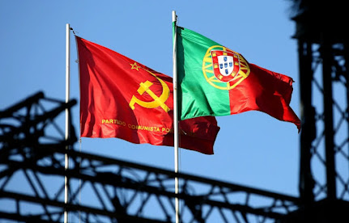

来源：希腊“保卫共产主义”网站

日期：2024年3月11日

链接：<https://www.idcommunism.com/2024/03/portugal-elections-2024-poor-performance-for-the-communist-party-while-far-right-rises.html>

在3月10日的议会选举之后，葡萄牙传来了坏消息。由葡萄牙共产党（[Portuguese Communist Party](http://www.idcommunism.com/search/label/Partido%20Comunista%20Portugu%C3%AAs%20%28PCP%29" \t "_blank) (PCP)）和绿党（Greens）组成的统一民主联盟（Unitary Democratic Coalition）获得了3.30%（约20.3万张）的选票，与2022年的结果（4.39%，23.66万张选票）相比有所退步。

十分不幸，葡萄牙共产党似乎是为其对安东尼奥·科斯塔（Antonio Costa）[[3]](#footnote-2)[1]的社会党政府在2015年至2019年的政治支持（当时的联合政府被称为“粗陋之物”（Geringonça））付出了如上所述的代价。

两年前，就共产党参加所谓“左翼”或“进步”政府一事，我们就曾指出过这种错误战略中的幻想。请阅读：[《共产党参加资产阶级政府是极其错误的战略》](https://www.idcommunism.com/2022/02/communist-parties-participation-in-bourgeois-governments-is-a-deeply-erroneous-strategy.html)[[4]](#footnote-3)[2]。

另一方面，极右翼民粹主义政党“够了”（Chega）获得了18%（即100多万张）的选票，在共计230席的议会中获得了48个席位。

中右翼的葡萄牙民主联盟（Democratic Alliance）在选举中以微弱优势战胜了主要对手社会党（Socialist Party (PS)），但却几乎没有机会组建一个多数政府。

选举结果公布后，葡萄牙共产党总书记保罗·雷蒙德（Paulo Raimundo）承认选举结果是“负面的”，并对极右翼势力兴起将会给工人权利和人民生活条件造成的后果发出了警告。

值得注意的是，葡萄牙共产党在2019年议会选举中获得了6.3%的选票，比2015年减少了近2%。

# 共产党参加资产阶级政府是极其错误的战略

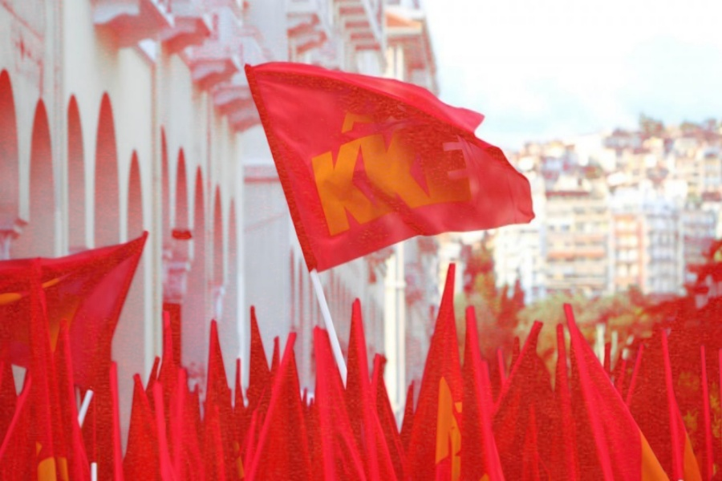

来源：希腊“保卫共产主义”网站

日期：2022年2月10日

作者：希腊“保卫共产主义”网站主编尼克斯·莫塔斯（Nikos Mottas）

链接：<https://www.idcommunism.com/2024/03/portugal-elections-2024-poor-performance-for-the-communist-party-while-far-right-rises.html>

每当共产党违背建立工人政权的目标，转而参加（或支持）“进步的”、“左翼的”、“反资本主义的”、“反法西斯的”以及诸如此类的资产阶级政府时，都会造成完全令人失望的结果，都会导致意识形态的蜕化和工人-人民运动的瓦解。

不久前，葡萄牙共产党（Portuguese Communist Party (PCP)）这个有着光辉历史的党，为参加社会党的“进步”政府付出了代价，在议会选举中仅获得令人失望的4.4%的选票和4个议席。这一结果与2019年相比少了近两个百分点。

在捷克共和国2021年10月的选举中，捷克和摩拉维亚共产党（Communist Party of Bohemia and Moravia (KSČM)）仅仅得到了3.62%的选票，自1948年以来首次未能进入议会。这是捷摩共决定支持安德烈·巴比什（Andrej Babis）政府的结果。

上面这两个例子，是共产党屈从于参加资产阶级政府这种“诱惑”的典型例子，它们陷入了如此就能为人民利益服务的幻想。智利共产党（Communist Party of Chile）最近也实行着同样的战略，在2021年12月的总统选举中积极支持着“赞成尊严”（Apruebo Dignidad）这个社会民主派联盟。现在，智利共产党的干部正准备在加夫列尔·博里奇（Gabriel Boric）政府内担任正式职务。

问题的根源，在于认为能够对资本主义实行有利于劳动群众的改良的观点。如果我们回顾20世纪初的历史，我们会发现列宁激烈地反对当时的改良主义理论（例如伯恩斯坦的理论），后者当时推行着通过改良而非革命实现社会变革的观点。1956年举行的苏联共产党第二十次代表大会，采取了一系列的修正主义政策，包括“和平过渡到社会主义”的政策，从而散布了从资本主义到社会主义能够实行“议会过渡”的幻想。显然，采取这一战略对国际共产主义运动造成了重大伤害。

欧洲共产主义（euro-communism）的兴起，是在意识形态上公然背离马克思主义的结果。按照欧洲共产主义的观点，共产党人能够通过“民主的扩大”使资产阶级国家向着亲工人、亲人民的方向转变。无需革命，只需改良就能最终改变国家的性质。然而，这一反动理论忽略了资产阶级国家作为资产阶级统治工具的根本性质。它转而认为国家是中立“机构的集合”，为了群众的利益能够“从内部”改变它。

在《德意志意识形态》这部著作中，卡尔·马克思分析了资产阶级国家是如何被呈现为与资产阶级不同的东西：“现代国家是与这种现代私有制相适应的。……由于私有制摆脱了共同体，国家获得了和市民社会并列并且在市民社会之外的独立存在；实际上国家不外是资产者为了在国内外相互保障各自的财产和利益所必然要采取的一种组织形式。……因为国家是统治阶级的各个人借以实现其共同利益的形式，是该时代的整个市民社会获得集中表现的形式，所以可以得出结论：一切共同的规章都是以国家为中介的，都获得了政治形式。”[[5]](#footnote-4)[1]

在《国家与革命》一书中，列宁进一步阐述了马克思的理论，揭示了打碎资产阶级国家机器作为无产阶级胜利前提的这种必要性。他强调，没有“纯粹”的民主，只有阶级的民主。在资产阶级生产关系的基础上，即便是最发展、最进步的议会民主制也不能突破资产阶级统治工人阶级的限制。正如列宁所写的那样，即便是最民主的资产阶级共和国，也不过是资产阶级压迫工人阶级、一小撮资本家压迫工人群众的工具。

20世纪70年代欧洲共产主义意识形态在西欧的盛行，导致了主要的共产党（意大利、法国、西班牙）和社会民主派势力合作（例如法国共产党参加弗朗索瓦·密特朗（Francois Mitterrand）的政府）。这种战略后来导致了这些共产党的意识形态蜕变和劳工运动的溃败。有着英雄斗争历史的党放弃了马克思列宁主义和无产阶级国际主义，变成了社会民主派的政治“尾巴”。西班牙共产党（Communist Party of Spain (PCE)）就是一个典型的例子，它至今仍然在政治上与社会民主派相联系，参加西班牙工人社会党（Socialist Workers' Party (PSOE)）的政府。

正如我们上面提到的那样，这类错误观点仍然继续存在于国际共产主义运动的队伍中。在近期文章《国际共产主义运动队伍中意识形态-政治斗争的各个方面》中，希腊共产党（Communist Party of Greece (KKE)）指出：

“在治理资本主义的背景下，共产党参加或支持‘左翼’、‘进步’政府的问题，仍然是意识形态-政治对抗的关键点。首先，基于不同的意识形态概念——例如资本主义的‘人道化’、欧盟的‘民主化’、‘通往社会主义的阶段’，以及所谓的同右翼政策决裂——而持有这种政治立场的党，培养了关于治理资本主义的幻想，洗白了社会民主派的肮脏角色，使它们的批评集中于新自由主义，而这只是资产阶级治理的形式之一。这一类势力忽视和贬低了统治资本主义经济的规律，以及资产阶级国家事实上存在的、不可取消的反动性。而这些东西是任何资产阶级治理公式都无法否定的。这些势力放弃了动员其利益同垄断组织和资本主义相冲突的社会力量的艰巨的日常工作，从而将争取社会主义的斗争拖延到‘长期的前景’，在实践中对各国人民负有重大责任。”

希腊共产党在2012年至2015年期间的立场，构成了对国际共产主义运动具有巨大战略意义的政治财富。当时党坚定地拒绝支持或参与激进左翼联盟（SYRIZA）的“左翼政府”。毫不夸张地说，希腊共产党坚持拒绝诉诸机会主义，拒绝成为激进左翼联盟政府反工人、反人民政策的附属品，这对全世界的马克思列宁主义者、所有忠于列宁主义意识形态遗产的革命者来说，是一座灯塔。

共产党的使命是：在反对资本主义和垄断组织的阶级斗争的发展中发挥领导作用，为着工人政权这一目标而重组和组织劳工运动。共产党每次从独立的组织、意识形态和政治斗争向后退却，共产党支持资产阶级政府的每一种形式，都会对工人阶级运动的根本利益造成严重伤害。共产党丝毫没有理由去参加这种对人民大众的操纵，丝毫没有理由去传播资产阶级政府（无论它是由左翼的、社会民主主义的、中派的还是自由主义的党派领导）能够既为垄断组织的利益、又为劳动人民的需要服务的幻想。

共产党支持或参加资产阶级政府的问题十分重要，需要全世界的共产党在马克思列宁主义理论的指导下加以深刻研究。问题在于“阶段”的战略，它将社会主义看作遥不可及的、目前不必要的愿景。这种错误的战略导致共产党将争取推翻资本主义的斗争搁置一边，转而寻求对剥削制度加以改良的方式。

随着资本主义制度的矛盾日益加强，共产党的责任是有效地履行自己作为工人阶级运动的先锋队的历史使命，形成与垄断组织和帝国主义的政权决裂的清晰的政治路线。苏联和东欧反革命事件发生30年后，导致阶级妥协的意识形态操纵的空间已经不复存在。历史表明，人民只有坚决地走革命造反的道路，把政权掌握在自己手中，才能拯救人民自己。

# 德国选择党再次以“德国优先”口号为准绳

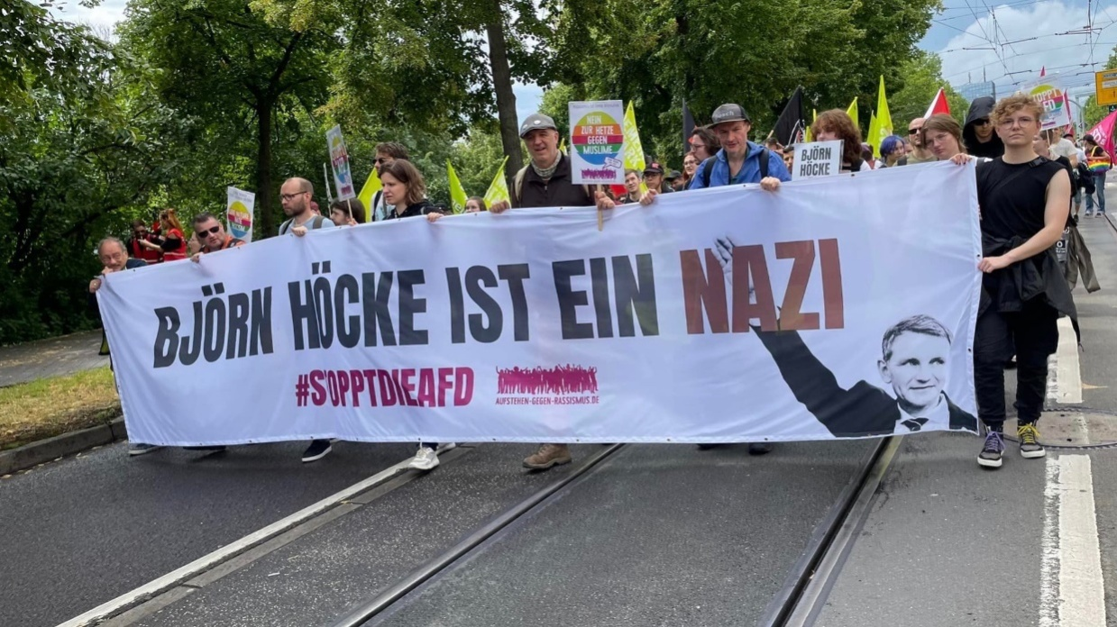

来源：印度“人民快讯”网站

日期：2023年8月1日

题图：格德堡市反对德国选择党的示威

链接：<https://peoplesdispatch.org/2023/08/01/first-as-tragedy-then-as-a-farce-afd-recalibrates-the-slogan-germany-first/>

第一次是悲剧，第二次是闹剧：德国选择党再次以“德国优先”口号为准绳

随着极右翼党派德国选择党（Alternative for Germany (AfD)）启动2024年欧洲议会竞选运动，德国的反法西斯群体针对该党重拾新纳粹立场提出了警告。“挺身而出反对种族主义”（Stand Up Against Racism）等反法西斯联盟，“反对右翼的奶奶们”（Grannies against the Right）和“受纳粹政权迫害者协会-反法西斯主义者联盟”（Association of Persecutees of the Nazi Regime/Federation of Antifascists (VVN/BdA)）等团体，德国左翼党（Die Linke）等进步政党，以及工会和青年组织的活动家们参与了为期两天的抗议。这场名为“为团结而联盟”（Alliance For Solidarity）的抗议活动，是为了反对选择党7月28日至29日在德国萨克森-安哈尔特州（Saxony-Anhalt）马格德堡市（Magdeburg）举行的全国大会。

选择党在这场大会上决定发起一场主题为“德国优先”的全面运动，反对“欧盟这个超国家实体（superstate）”。该党还推举了明年欧洲议会选举的候选人。饱受争议的右翼领袖马克西米利安·克拉（Maximilian Krah）被指定为头号候选人。该党还批准了其领导层正式加入欧洲议会中的极右翼“身份与民主”（Identity and Democracy）集团的计划。极右翼“身份与民主”集团包括马泰奥·萨尔维尼（Matteo Salvini）领导的意大利联盟党（League）、玛丽娜·勒庞领导的法国国民联盟党（National Rally）。尽管选择党内部发生了一场呼吁德国退出欧盟的运动，但该党领导层似乎暂时还不愿意这样做。

选择党大会似乎不再聚焦反欧盟的经济政策，而是将关注点转向了煽动极端的极右情绪和议程，比如批判欧盟对成员国施加的接收移民数指标。

《青年世界报》（Junge Welt）报道称：“星期六，选择党全国主席爱丽丝·魏德尔（Alice Weidel）在该党大会开幕辞中呼吁把（欧盟）主要职能下放回各国。在此之后，还要和‘欧盟伙伴们’一起建设‘欧洲堡垒’。魏德尔的意图是驱赶移民，她还要把这个政策和‘保卫我们的祖国’一起实行。”

根据舆观网（YouGov）6月发布的调查数据，有相当一部分（20%）民众打算投票给选择党，该党在各政党中排名第二位，仅次于28%民众支持的保守派基督教民主联盟（Christian Democratic Union (CDU)），且领先于执政的“红绿灯”联盟各党，该联盟包括奥拉夫·朔尔茨（Olaf Scholz）的社会民主党（Social Democratic Party (SPD)）（支持率19%）和绿党（Greens）。选择党当前在德国联邦议会占81席，在欧洲议会占9席。

许多人都对本届政府的紧缩政策表达了愤怒；在俄乌战争爆发后，当前以高通胀和能源危机为标志的持续的生活成本危机达到了顶峰。人民愤怒的另一个主要原因是，德国政府不顾国内经济增长放缓（de-growth）的前景，持续提供军事和财政援助，致使乌克兰战争升级。包括德国左翼在内的工人阶级群体组织了多次大规模抗议，反对生活成本危机和战争。与此同时，德国选择党也上街抗议政府政策，它利用人民的怒火，乘机在全德国扩大恐伊斯兰、反移民、种族主义的运动。

分析人士和反法西斯群体指出，选择党的“德国优先”（Germany first）运动在很多方面都与希特勒时代宣扬的、以军国主义和种族主义为特征的纳粹“德国高于一切”（German supremacy）运动相仿。

在马格德堡抗议前，来自“反对右翼的奶奶们”的达格玛·弗莱贝格-舒曼（Dagmar Freyberg-Schumann）声明说：“我们想要让选择党代表们看见，他们和他们的右翼、种族主义、反犹主义、彻底不人道的政策在此不受欢迎。我们支持的是世界性的马格德堡、世界性的德国、世界性的欧洲，决不放任这个越发法西斯的党派的民粹主义随意发展。”

马格德堡“为团结而联盟”抗议活动的发言人说：“选择党对和平的欧洲以及国际合作不感兴趣，它走的是极端民族主义的、德国永远优先的道路。我国已经这条路上走过一次了，我们不需要再走一次。”

7月30日，来自社会主义德国工人青年团（Socialist German Workers Youth (SDAJ)）[[6]](#footnote-5)[1]卢卡·斯福尔（Luca Sfer）告诉《人民快讯》（Peoples Dispatch）：“社会主义德国工人青年团认为选择党是一个支持资产阶级垄断集团的极右翼政党，它根本不是什么工人的党，不是青年劳动者或青年学生的党派。”

1. [1]统一民主联盟是葡萄牙的一个左翼政党联盟，成立于1987年，由葡萄牙共产党、生态主义党“绿党”和民主干预三个左翼党派组成。——译注 [↑](#footnote-ref-0)
2. [2]民主联盟是葡萄牙的右翼政党联盟，由社会民主党、人民党、人民君主主义党组成。——译注 [↑](#footnote-ref-1)
3. [1]葡萄牙社会党总书记，时任葡萄牙总理。——译注 [↑](#footnote-ref-2)
4. [2]见本期下一篇文章。——译注 [↑](#footnote-ref-3)
5. [1]马克思、恩格斯，《德意志意识形态》（1845-1846年）

   <https://www.marxists.org/chinese/marx/marxist.org-chinese-marx-1846.htm> ——译注 [↑](#footnote-ref-4)
6. [1]德国的共产党（German Communist Party）的青年组织。——译注 [↑](#footnote-ref-5)